Cкачать дистрибутив с "Тонким клиентом" согласно разрядности своей операционной системы c адреса https://cloud.mail.ru/public/Hn5X/JDYzPhuox и установить "Тонкий клиент" на компьютер.
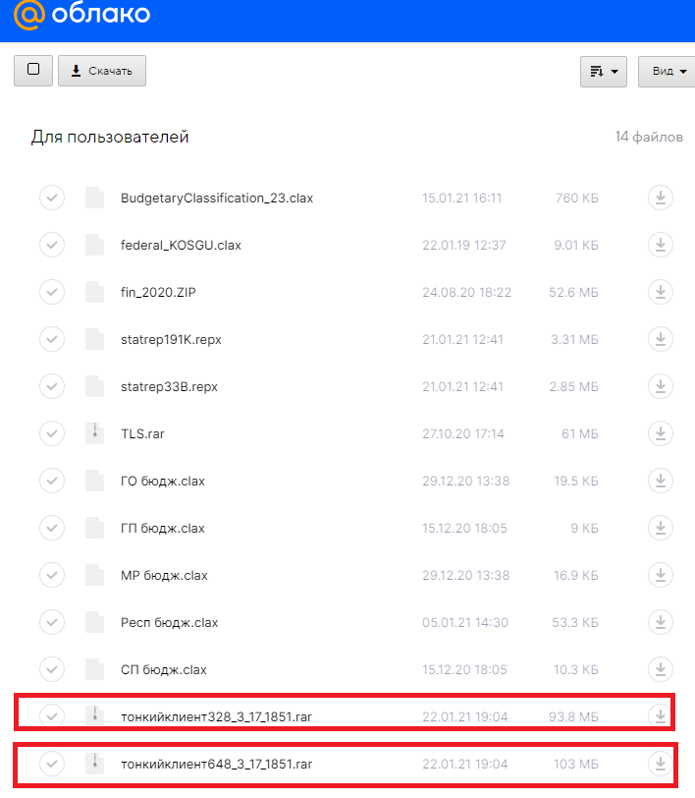
Далее необходимо распаковать архив
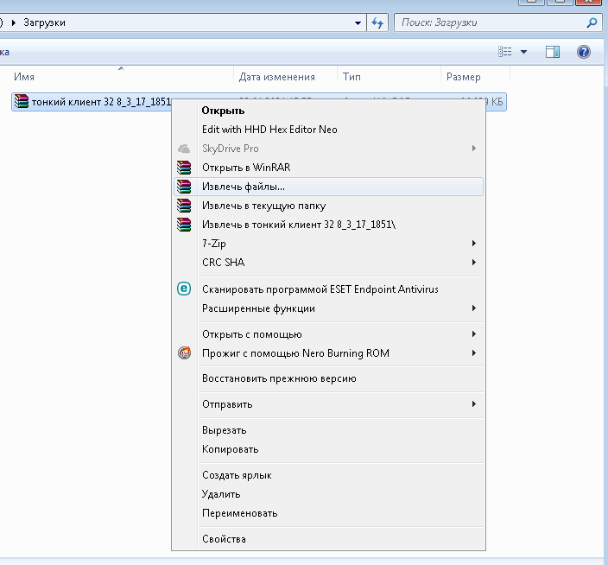
Зайти в распакованный каталог и запустить файл Setup.exe
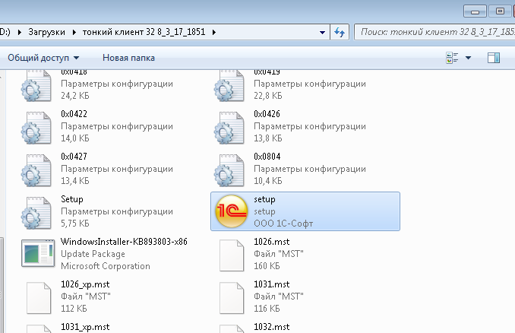
Начнется установка программы. Выбирать все время “Далее”
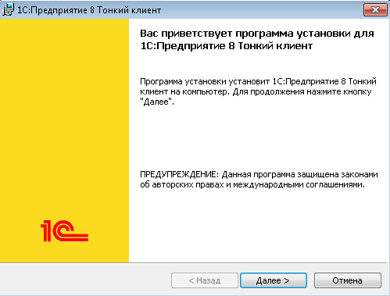
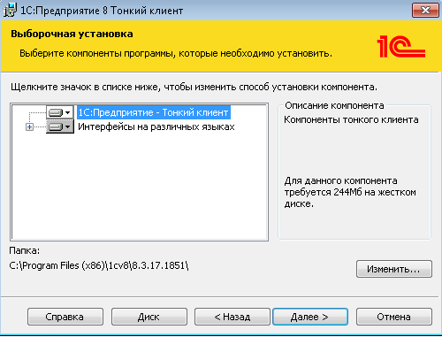
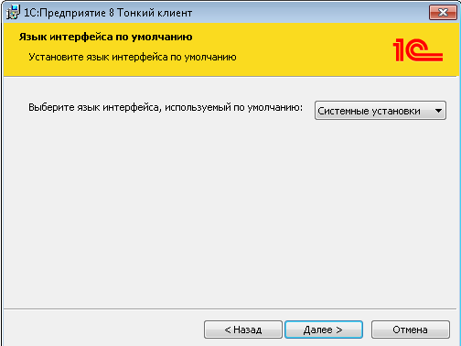
Выбрать “Установить”
